**การเขียนโปรแกรมเชิงวัตถุ ด้วย typeScript**

**การพัฒนาโปรแกรมบนมือถือด้วย type Script**

**ส่วนของการเตรียมความพร้อมของเครื่อง**

* **Node.js**
* **Visual Studio Code**
* **Typescript Compiler**

การติดตั้ง node .js บน mac os (version 8.11.1 )

1.download https://nodejs.org/ ff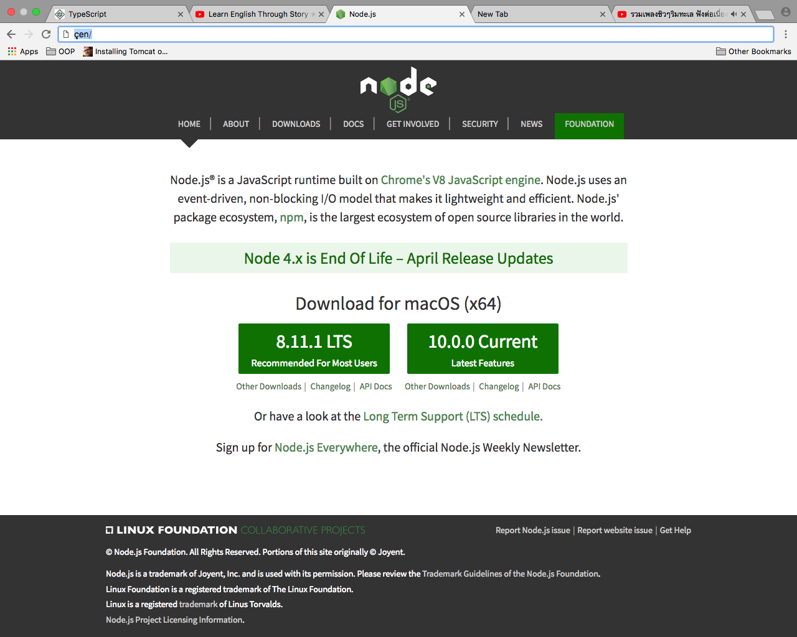

2. ดับเบิ้ลคลิกที่ไฟล์ เพื่อติดตัง

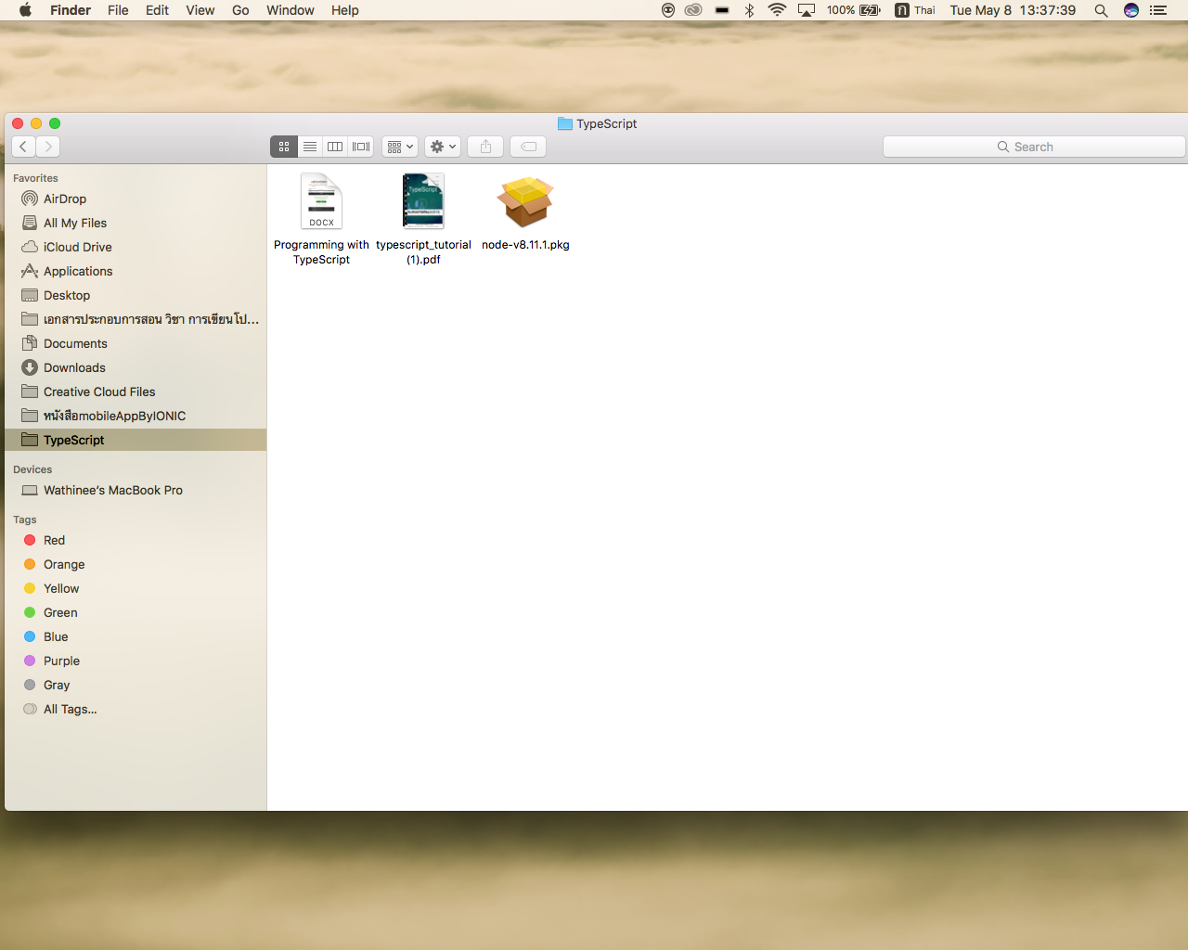

เริ่มการติดตั้ง

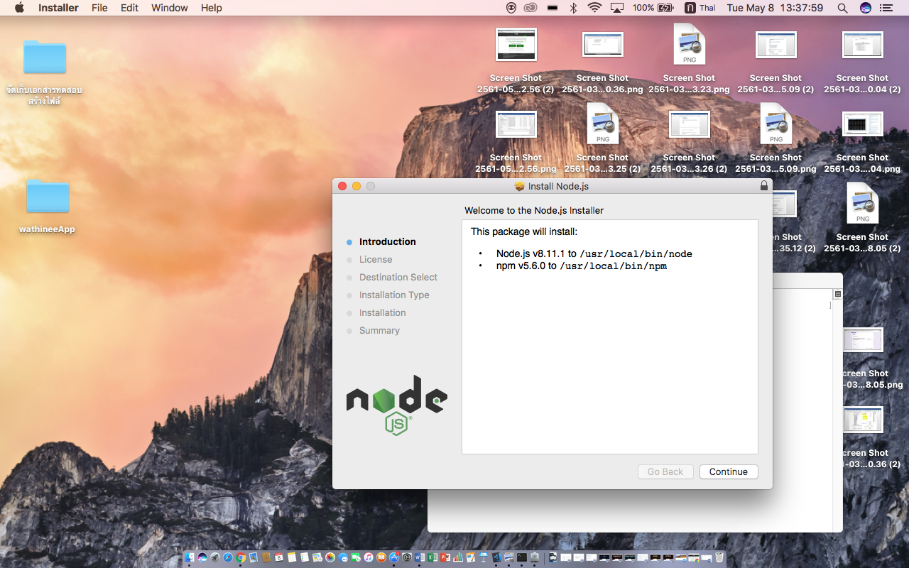

คลิก continue

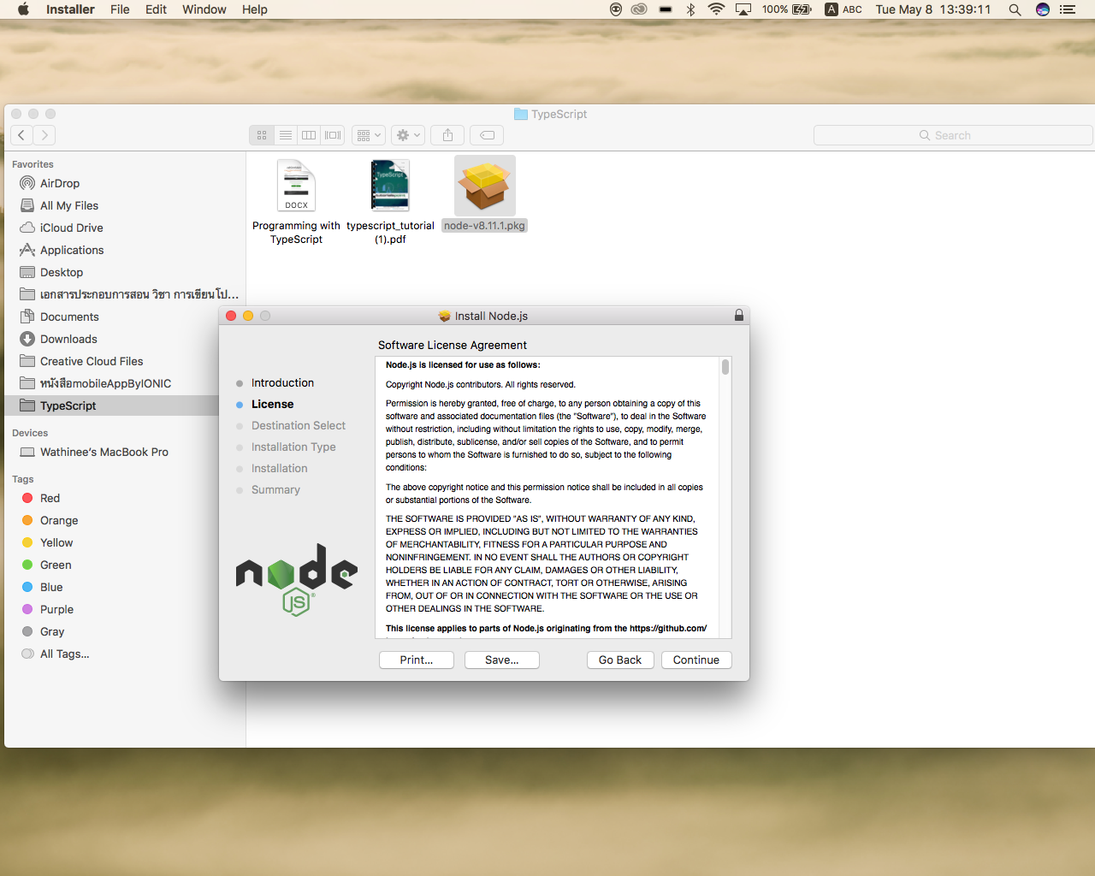

คลิก continue

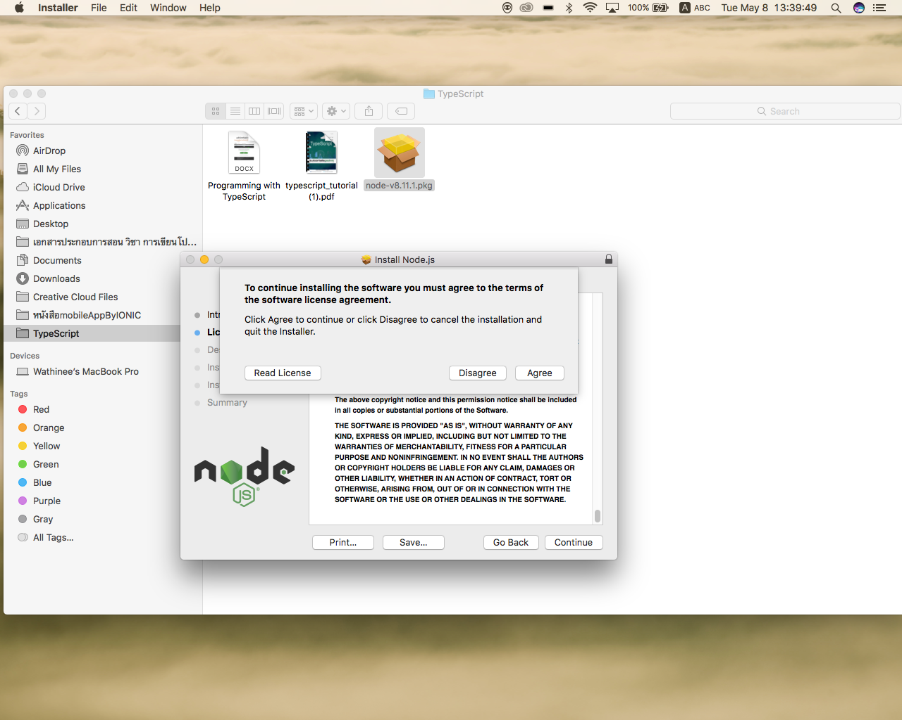

คลิก Agree

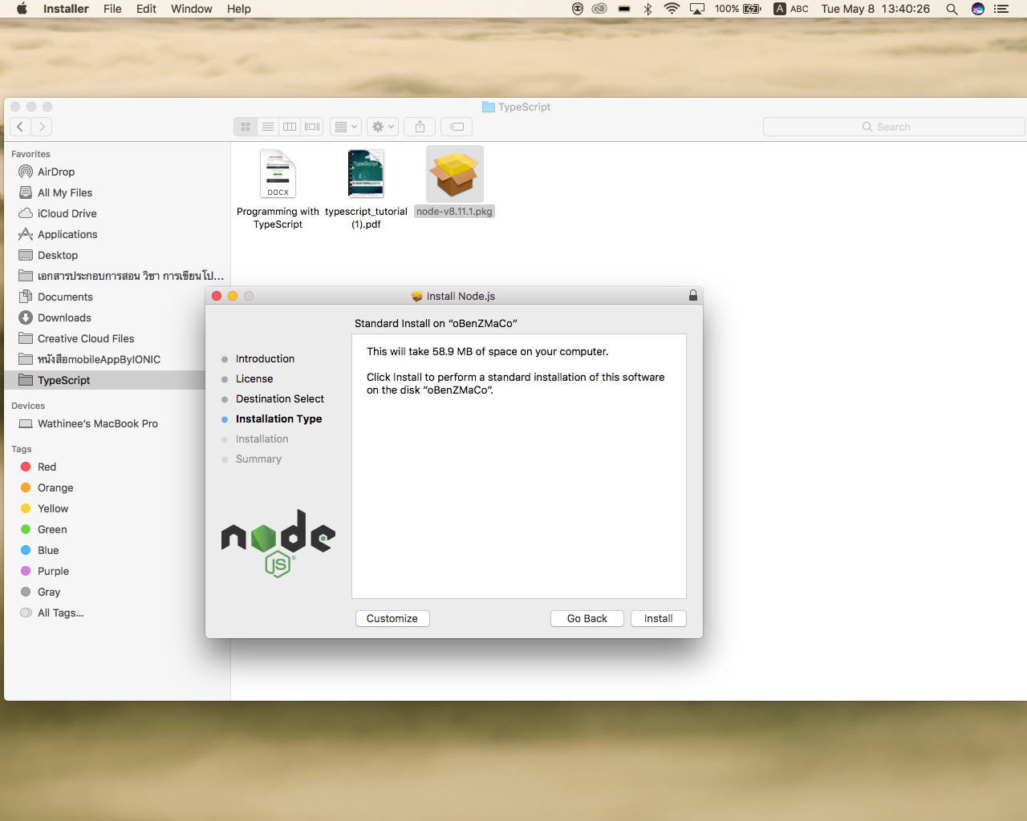

เริ่มขั้นตอน install + พร้อมระบุ username และ รหัส ของสิทธิ์เจ้าของเครื่อง

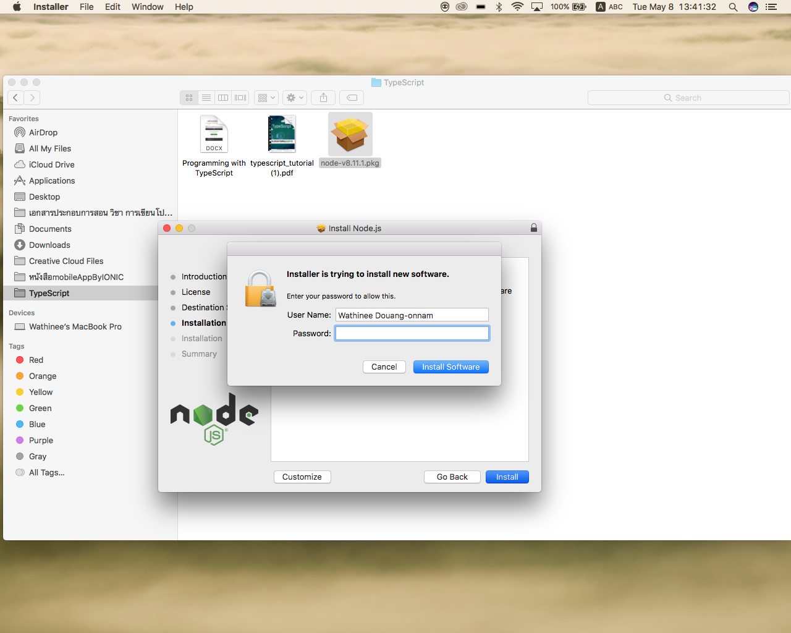

รอการติดตั้ง

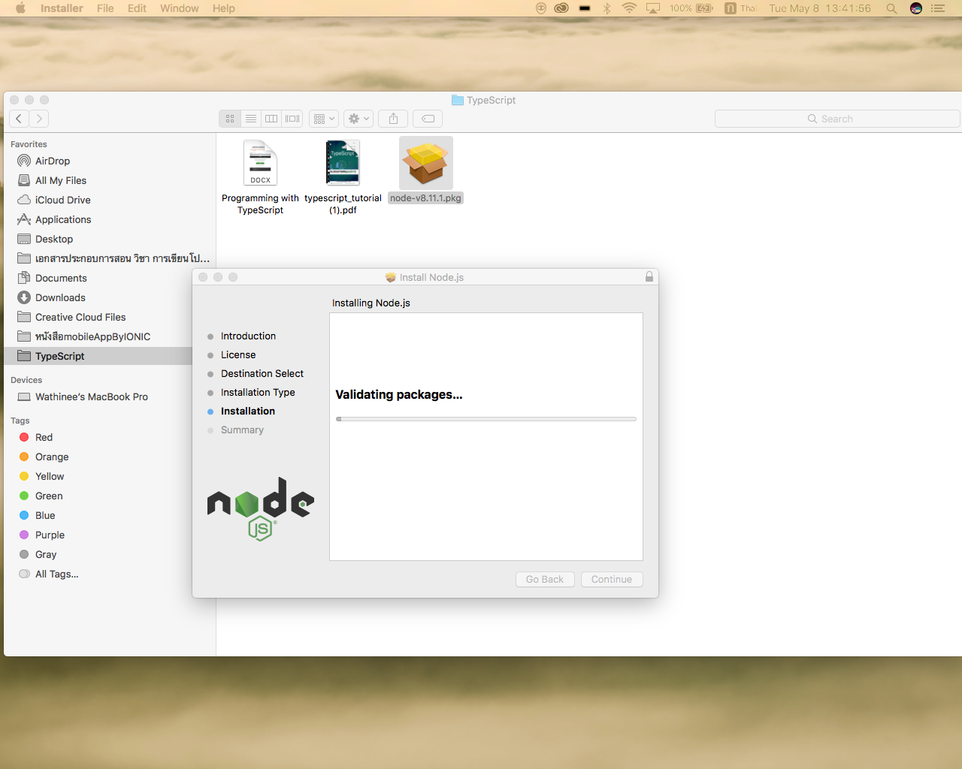

เสร็จสิ้นการติดตั้ง+คลิก close

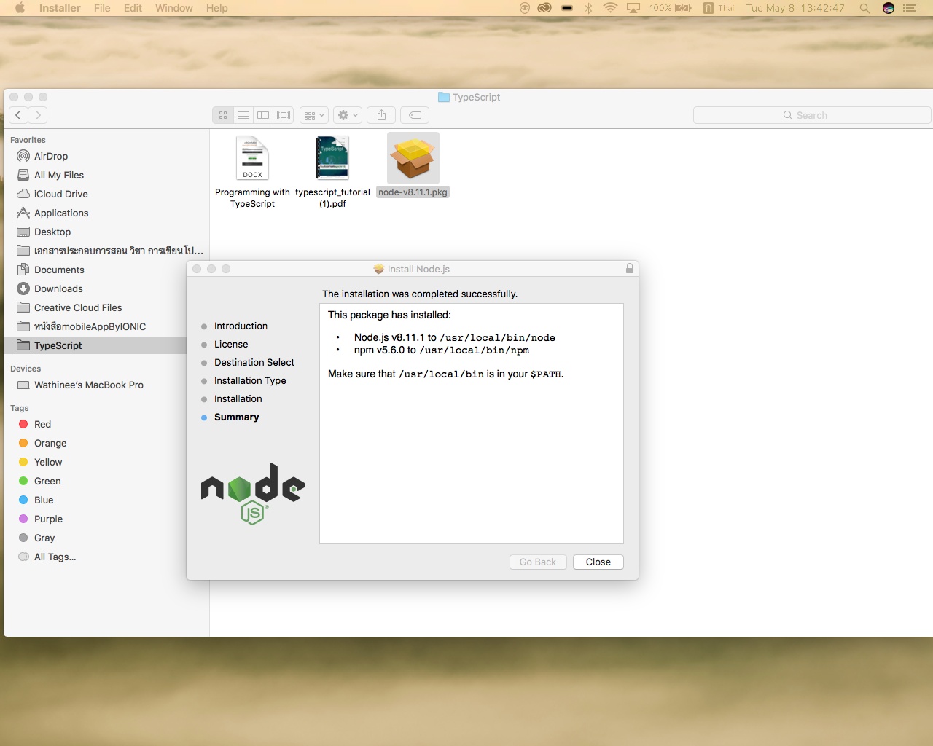

**ตรวจสอบการ install สำหรับ macOS เปิด Terminal สำหรบ windows เปิด MSdos พิมพ์ node –v และ npm –v เพื่อตรวจสอบ versionของ node.js และ NPM**

Wathinees-MBP:~ benzooe$ node -v

v8.11.1

Wathinees-MBP:~ benzooe$ npm -v

5.6.0

การติดตั้ง VS Code

1. Download : **Error! Hyperlink reference not valid.**คลิกที่ download ขวามือ

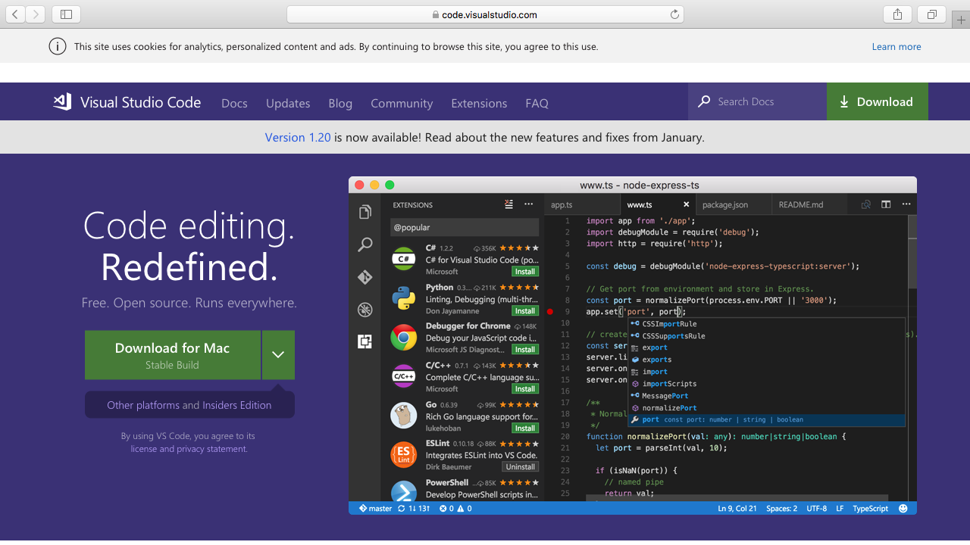

1. เลือกระบบปฏิบัติการที่ต้องการ โดยในที่นี้ จะเลือกระบบปฎิบัติการ MacOS

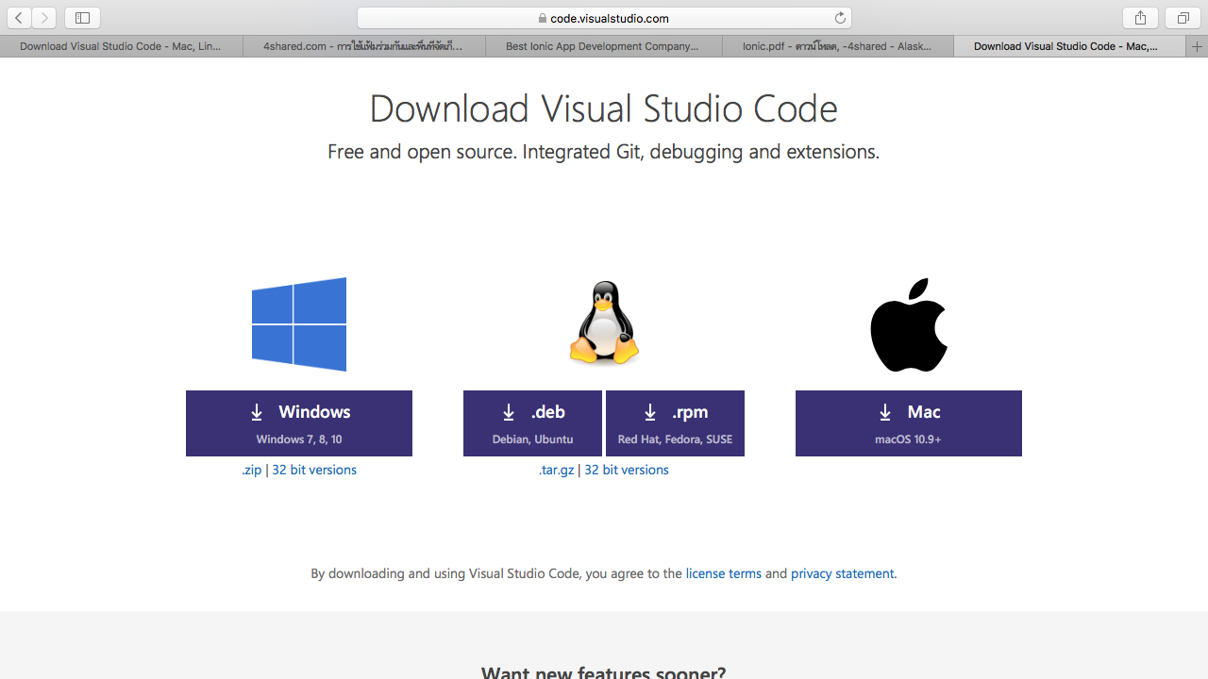

1. 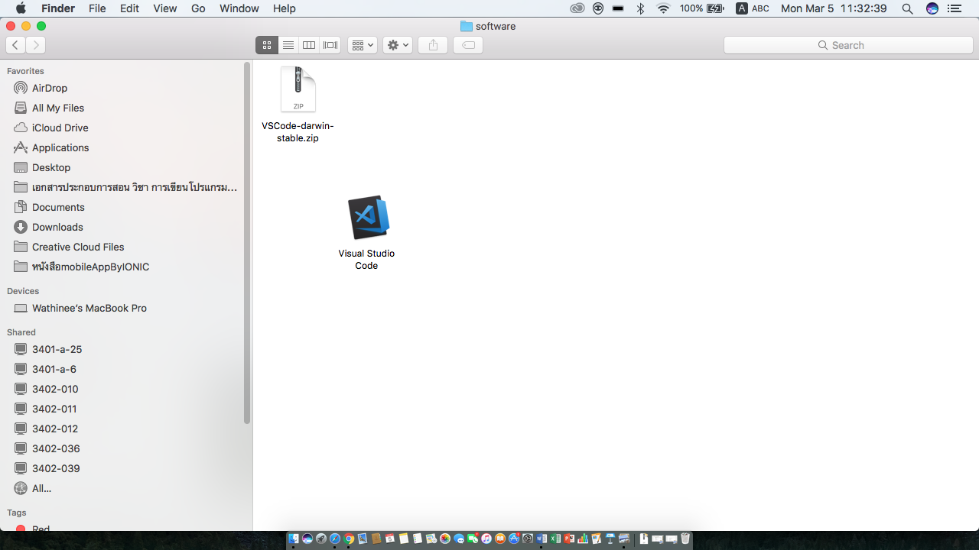
2. 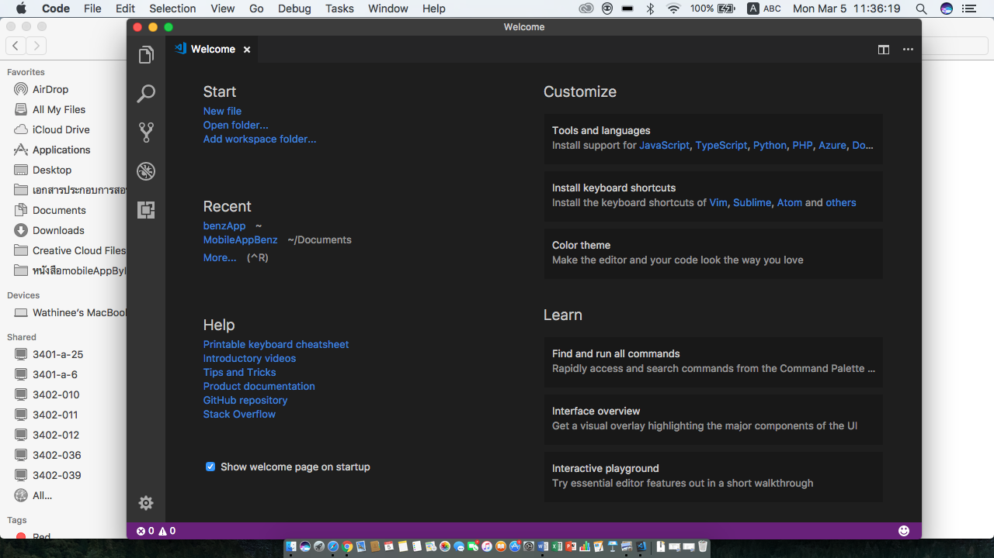
3. หมายเหตุ : ถ้าต้องการเปลี่ยน Theme ของ VS code ตั้งค่าที่ (Code 🡪Preferences🡪Coloer Theme) เลือก Theme ที่ชอบ ในที่นี้จะเลือกเป็น Theme พื้นหลังสีขาว ดังภาพ

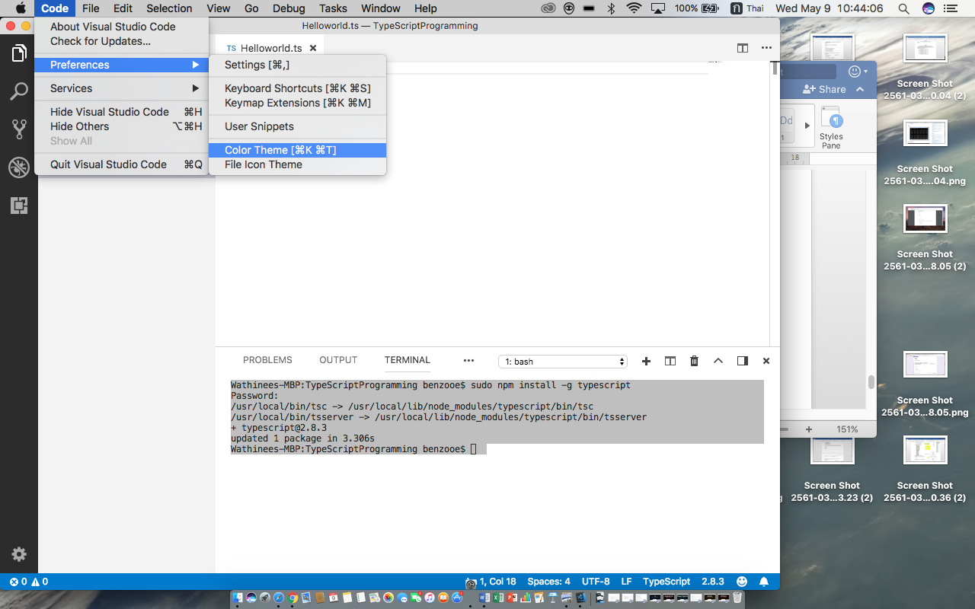

ติดตั้ง typescript Compiler

ติดตั้ง typescript ด้วย NPM package manage ด้วยคำสั่ง

npm install -g typescript

หมายเหตุ สำหรับ mac os เพิ่ม sudo ไว้หน้าคำสั่ง

ระบุรหัสของสิทธิ์เจ้าของเครื่อง และเริ่มการติดตั้ง เมื่อติดตั้งเรียบร้อยแล้ว พิมพคำสั่ง tsc –v เพื่อตรวจสอบเวอร์ชั่นของโปรแกรม ผ่าน Termainal หรือ Command prompt และเมื่อต้องการค้นหาข้อมูลการช่วยเหลือใช้คำสั่ง tsc –h หรือ tsc

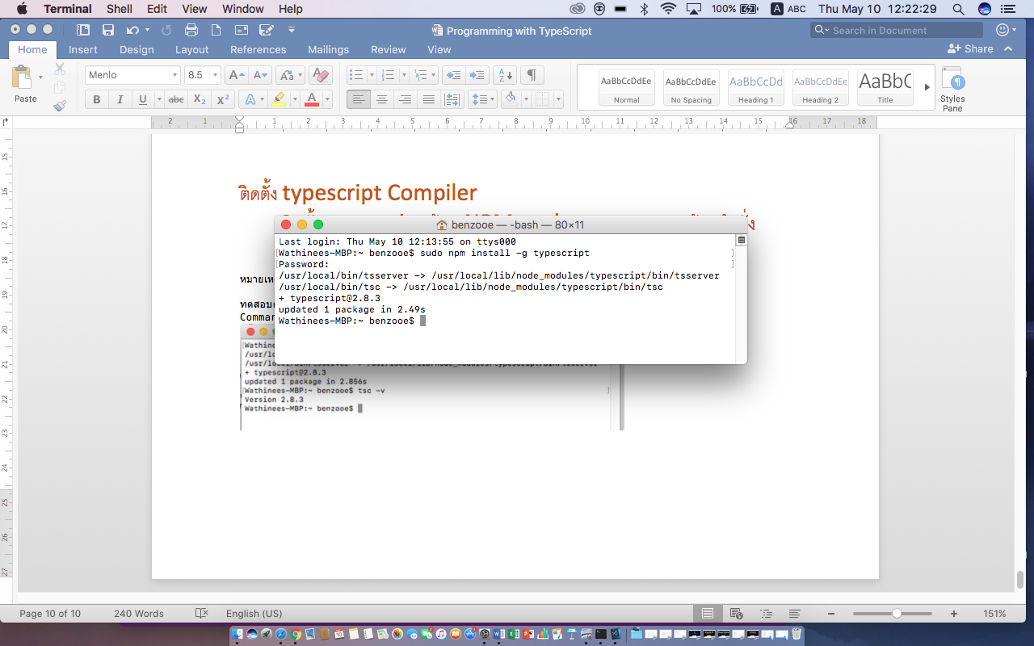

ขั้นตอนการ compile และ run โปรแกรม

* Compile ไฟล์ ts ด้วยคำสั่ง tsc ตามด้วยชื่อไฟล์ (บันทึกไฟล์ก่อน compile)

tsc Helloworld.ts

หลักจาก complie ผ่านผลที่ได้คือจะได้ไฟล์ ชื่อเดียวกันนามสกุล js (JavaScript) เช่น Helloworld.js

* Run ไฟล์ด้วยคำสั่ง node ตามด้วยชื่อไฟล์

Node Helloworld.ts

สร้างไฟล์เพื่อทดสอบโปรแกรม ด้วยไฟล์ HelloWorld.ts

เปิดโปรแกรม VS code โดยสร้าง floder ใหม่เพื่อเก็บข้อมูลในที่นี้ตั้งชื่อว่า TypeScriptWork โดยเก็บ Floder ไว้ที่ desktop

1. คลิก open floder

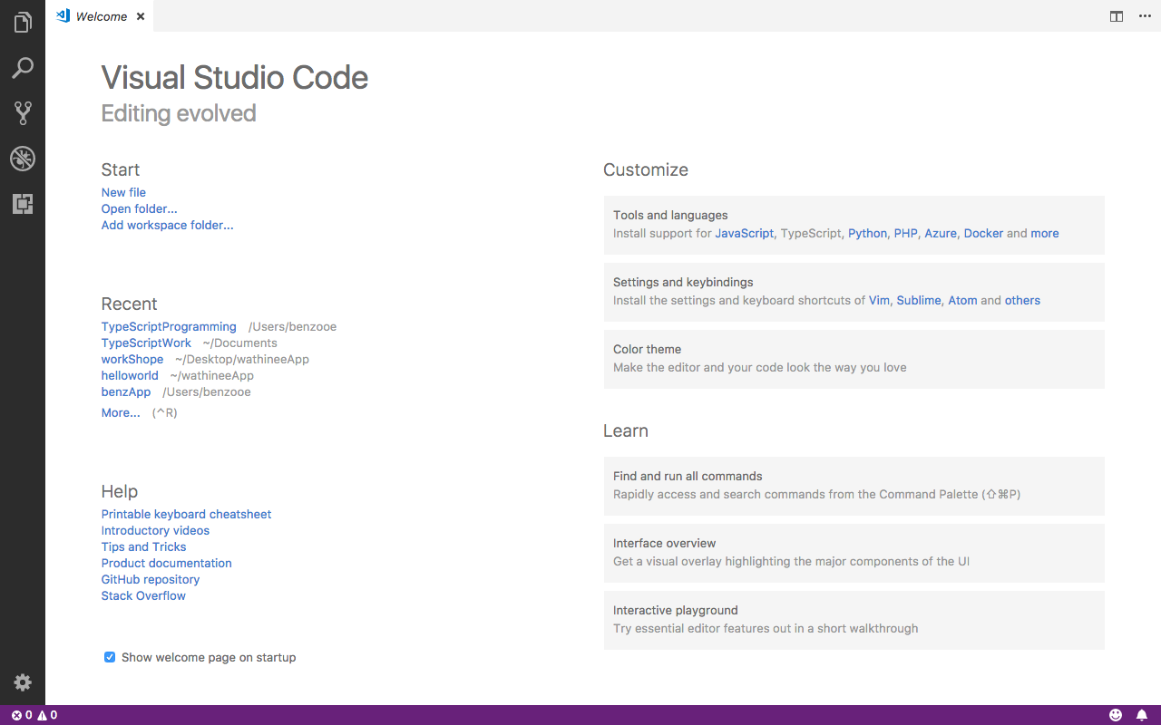

1. คลิกเลือกFloder ที่เตรียมไฟล์ จากนั้นคลิก Open
2. 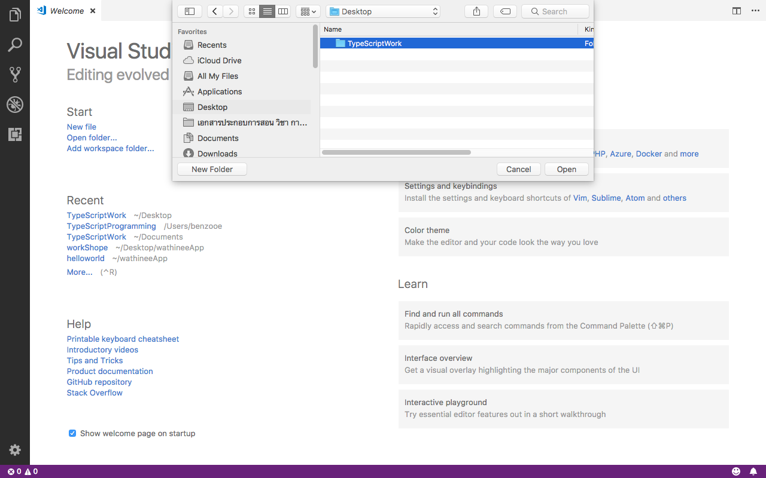

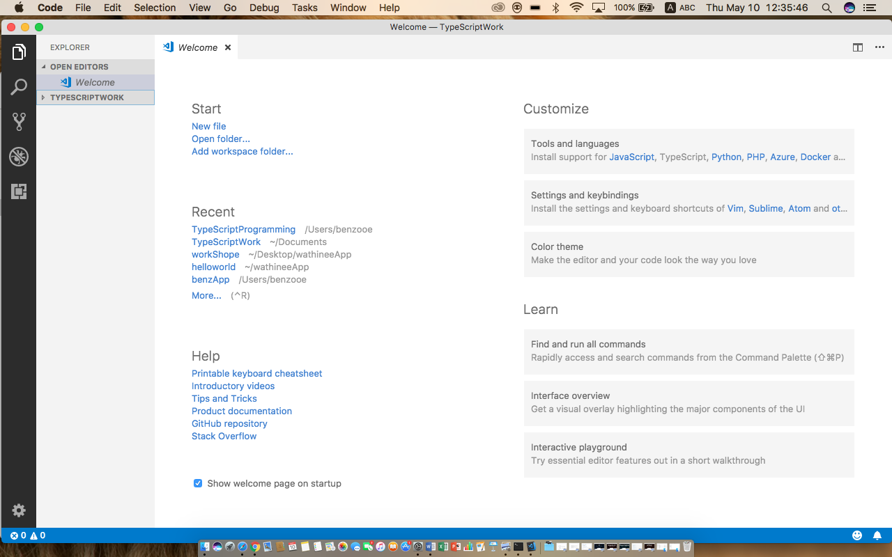

สร้างไฟล์ใหม่ โดยคลิกเลือก Floder “TypescriptWork” กดเลือกสร้างไฟล์ใหม่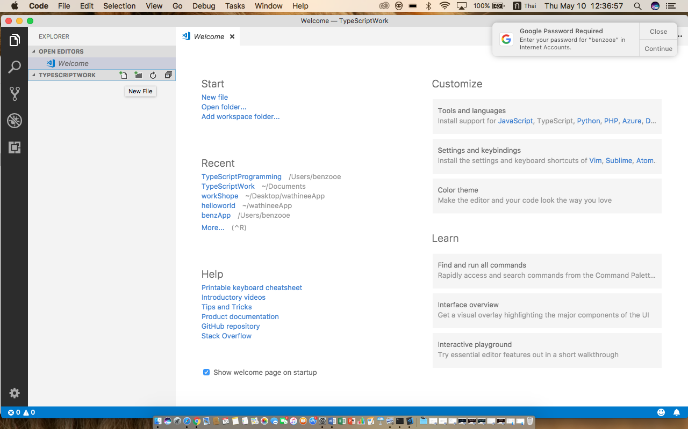

ระบุชื่อไฟล์ ตามด้วย .ts ในที่นี้ตั้งชื่อไฟล์ว่า HelloWorld.ts

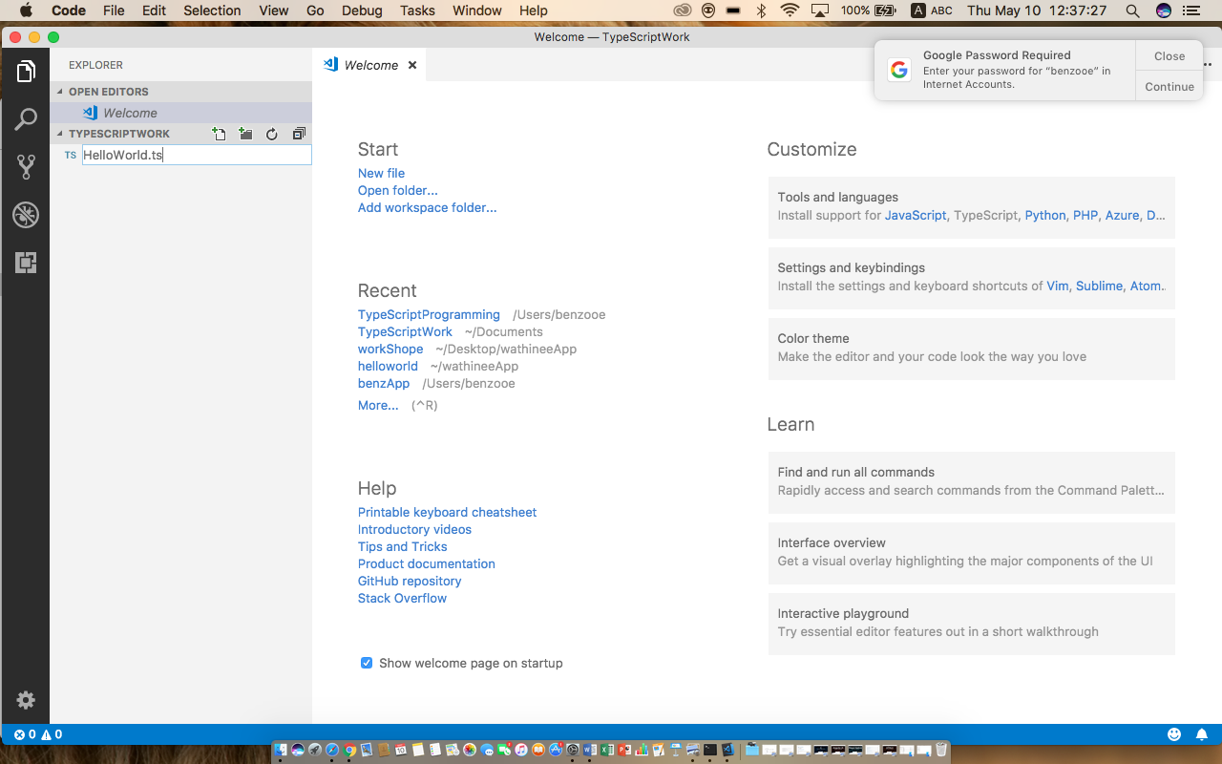

พิมพ์คำสั่งเพื่อแสดงผลข้อความ ด้วยคำสั่ง console.log(‘ ข้อความ ’);

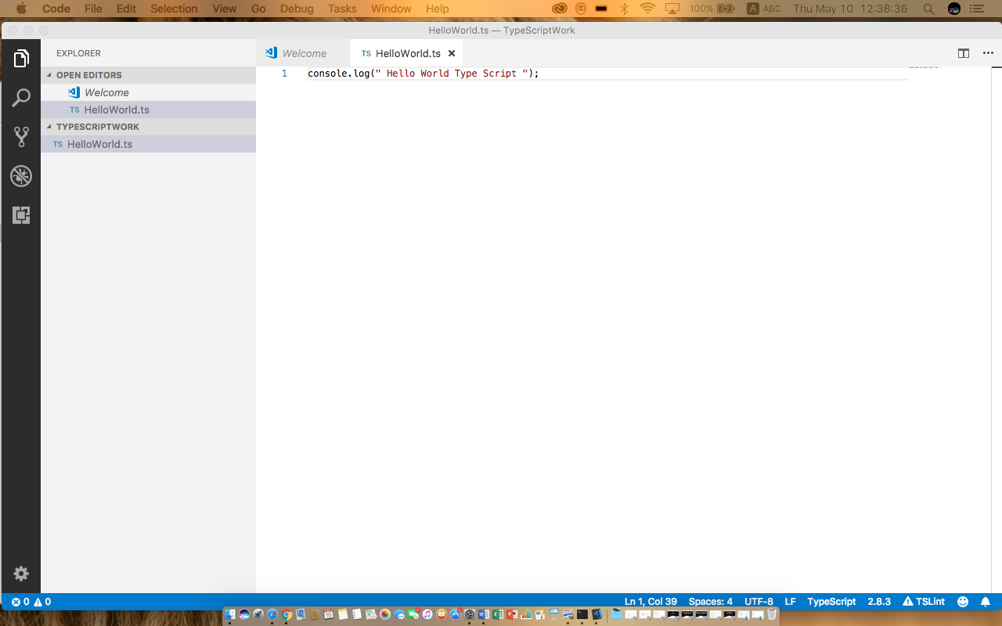

หมายเหตุ : ก่อน complile ไฟล์ต้องบันทึกไฟล์ทุกครั้ง ในขั้นตอนนี้สามารถตั้งค่าให้ ไฟล์ บันทึกอัตโนมัติได้

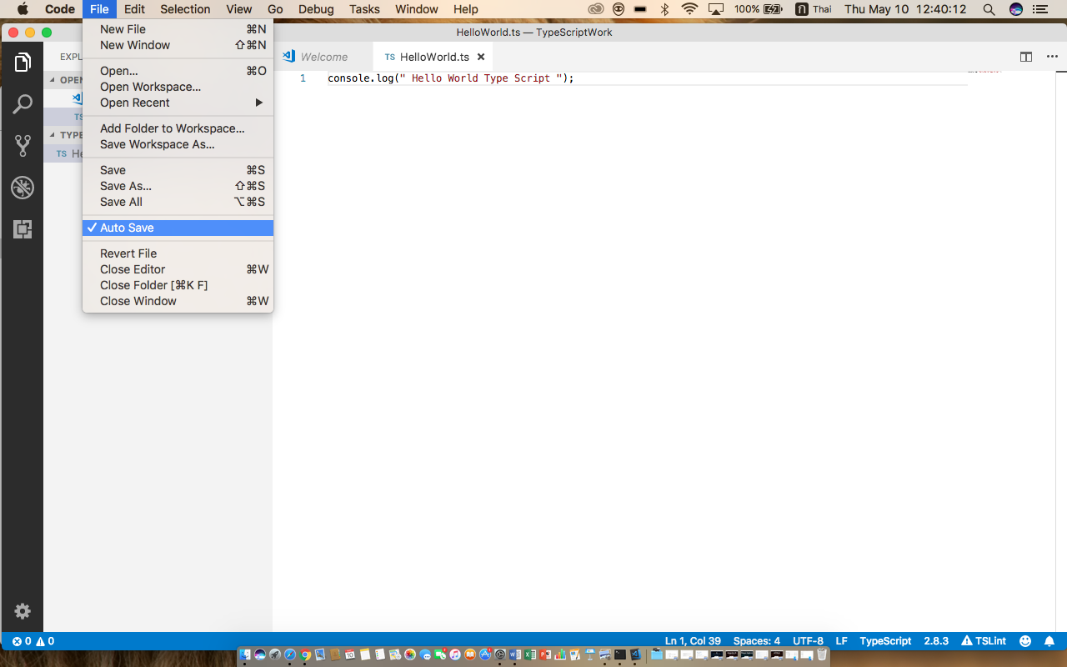

ขั้นตอน compile ไฟล์ เราสามารถ compile ผ่าน Terminal ในโปรแกรม VS code ได้เลย โดยเลือกที่ View🡪Integrated Terminal

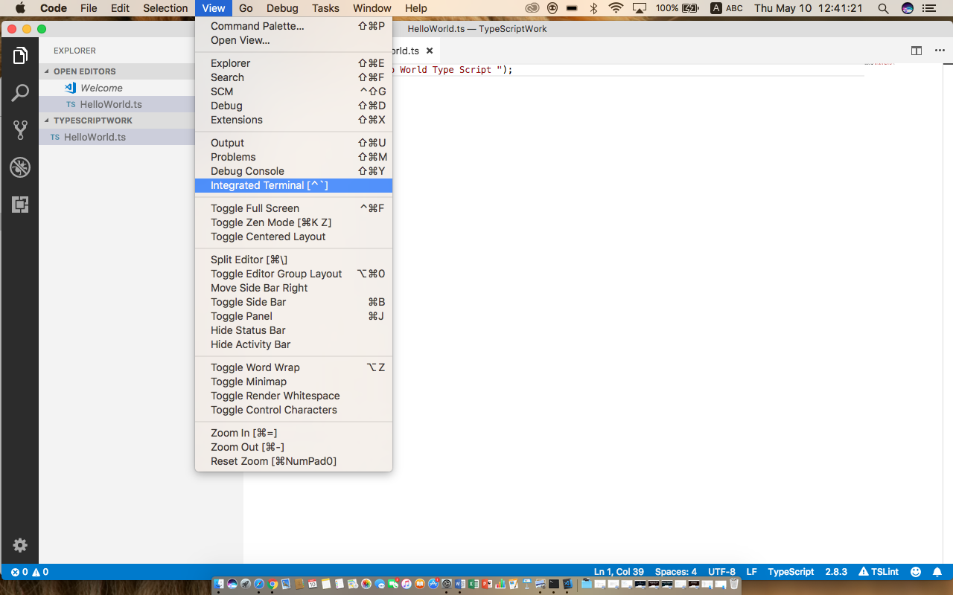

จากขั้นตอนข้างต้น จะได้ผลดังภาพ

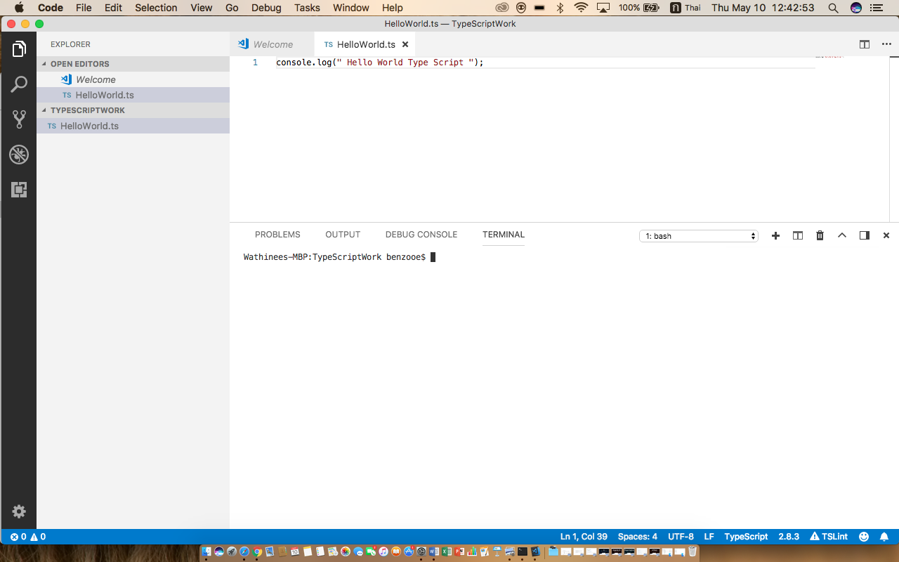

พิมพ์คำสั่ง tsc เพื่อ complie ไฟล์

$ tsc HelloWorld.ts

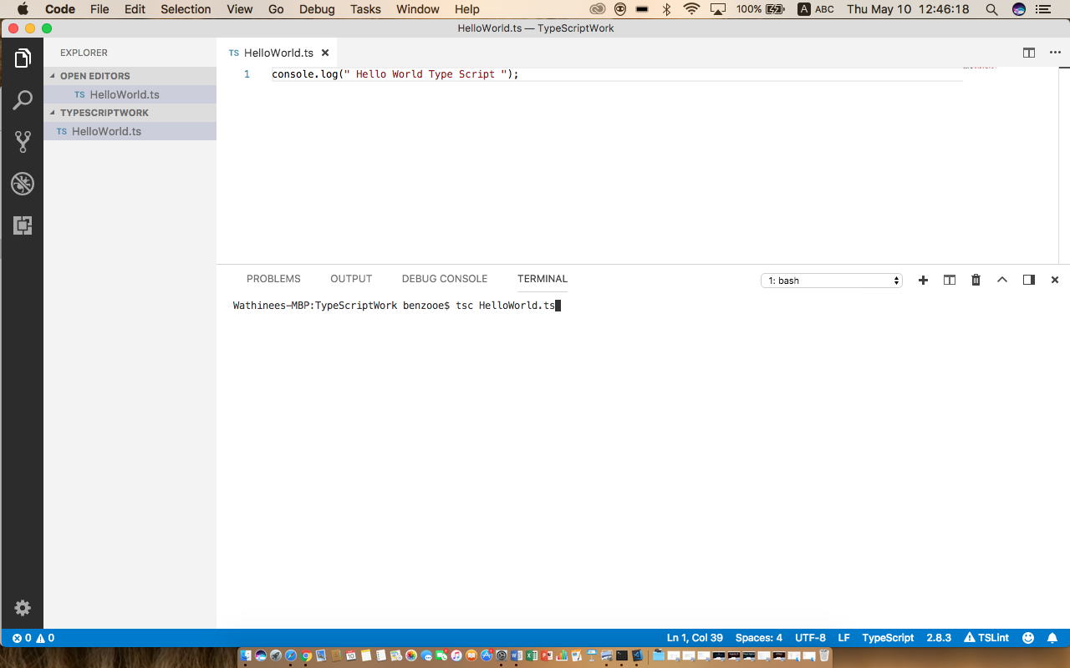

จากขั้นตอน complile เพื่อไม่มีปัญหาหรือ สามารถ complie ผ่านจะไฟล์ js(JavaScript) ด้วยชื่อเดียวกันในที่นี้จะได้ไฟล์ Helloworld.js (คลิกมุมขวาบนเพื่อเปิดไฟล์ทั้งสอง)



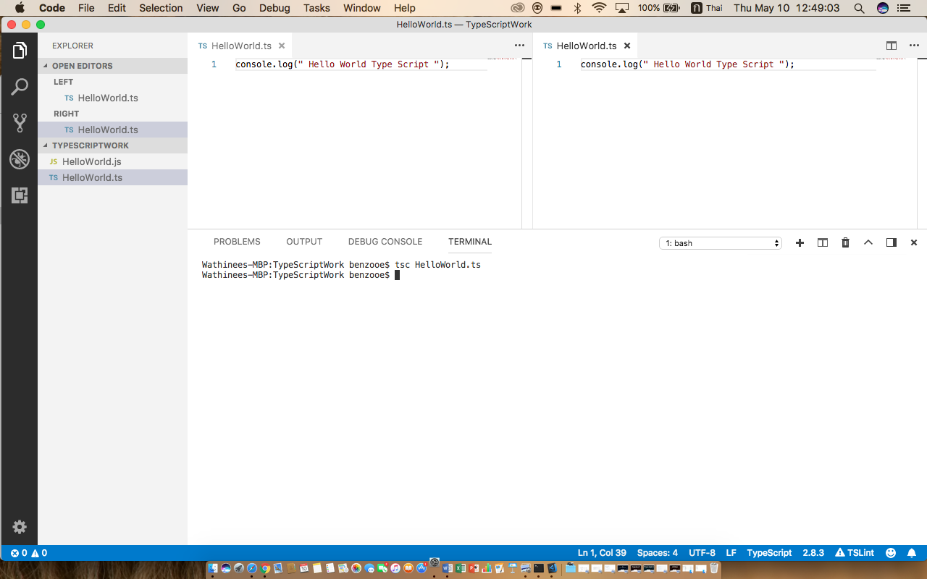

run ไฟล์ด้วยคำสั่ง node ตามด้วยชื่อไฟล์.ts

$ node HelloWorld.ts

